Сообщение о возможном установлении публичного сервитута

В соответствии с поступившим ходатайством об установлении публичного сервитута, администрация городского округа Люберцы Московской области информирует о возможном установлении публичного сервитута в соответствии со ст. 39.41 Земельного кодекса Российской Федерации (далее – Кодекс), в целях реконструкции участка (части) инженерного сооружения ВЛ 500 кВ Ногинск- Каскадная, в отношении земель и земельных участков общей площадью 8340 кв.м, расположенных в городском округе Люберцы Московской области, в том числе расположенных в кадастровых кварталах 50:22:0060201, 50:22:0060107, 50:22:0010105, 50:22:0000000 и частях земельных участков с:
- кадастровым номером: 50:22:0010105:19714, адрес: Московская область, р-н Люберецкий, г Люберцы;
- кадастровым номером: 50:22:0010105:19713, адрес: Московская область, р-н Люберецкий, г Люберцы;
- кадастровым номером: 50:22:0010105:49668, адрес: Московская область, г Люберцы, Российская Федерация, г.о. Люберцы;
- кадастровым номером: 50:22:0000000:117597, адрес: Московская область, г Люберцы, Российская Федерация, городской округ Люберцы;
- кадастровым номером: 50:22:0010105:37557, адрес: Московская область, г Люберцы, Российская Федерация, городской округ Люберцы;
- кадастровым номером: 50:22:0000000:108349, адрес: Московская область, р-н Люберецкий, п. Красково;
- кадастровым номером: 50:22:0060107:3998, адрес: Московская область, р-н Люберецкий, п Красково;
- кадастровым номером: 50:22:0000000:107955, адрес: Московская область, р-н Люберецкий;
- кадастровым номером: 50:22:0060201:81, адрес: Московская область, Люберецкий район, г/п Красково, вблизи уч. 51 СНТ «Ветеран-Марусино».
Правообладатели земельных участков, в отношении которых испрашивается публичный сервитут, если их права не зарегистрированы в Едином государственном реестре недвижимости, в течение 15 дней со дня опубликования сообщения, подают в орган, уполномоченный на установление публичного сервитута, заявления об учете их прав (обременений прав) на земельные участки с приложением копий документов, подтверждающих эти права (обременения прав). В таких заявлениях указывается способ связи с правообладателями земельных участков, в том числе их почтовый адрес и (или) адрес электронной почты. Правообладатели земельных участков, подавшие такие заявления по истечении указанного срока, несут риски невозможности обеспечения их прав в связи с отсутствием информации о таких лицах и их правах на земельные участки.
Заявления об учете прав на земельные участки принимаются в письменной форме в течение 15 дней со дня опубликования настоящего извещения в администрации го. Люберцы по адресу: г. Люберцы, Октябрьский проспект, д. 190, по рабочим дням с 9.00-13.00 и 14.00-18.00 каб. 101.
Адрес электронной почты в сети Интернет: lbrc_sk@mosreg.ru
Настоящее сообщение о возможном установлении публичного сервитута размещено на сайте: www.люберцы.рф

ОПИСАНИЕ МЕСТОПОЛОЖЕНИЯ ГРАНИЦ
Публичный сервитут в отношении земель и земельных участков в целях реконструкции участка (части) инженерного сооружения ВЛ 500 кВ Ногинск-Каскадная
(наименование объекта, местоположение границ которого описано (далее - объект)

Раздел 1
Сведения об объекте
№ п/п | Характеристики объекта | Описание характеристик
1 | 2 | 3
1 | Местоположение объекта | Московская область, Люберцы г.о.
2 | Площадь объекта ± величина погрешности определения площади (P ± ∆P) | 8 340 м² ± 32 м²
3 | Иные характеристики объекта | Публичный сервитут в отношении земель и земельных участков в целях реконструкции участка (части) инженерного сооружения ВЛ 500 кВ Ногинск-Каскадная в соответствии с пунктом 6 статьи 39.37 Земельного Кодекса Российской Федерации.  Срок установления публичного сервитута: 11 месяцев.  Обладатель публичного сервитута: Публичное акционерное общество  «Федеральная сетевая компания - Россети», ИНН 4716016979, ОГРН 1024701893336, почтовый адрес: 121353, Москва, ул. Беловежская, д. 4, адрес электронной почты: info@fsk-ees.ru, телефон: 8(495)627-5035 (680)2935

Раздел 2
Сведения о местоположении границ объекта
1. Система координат МСК-50 зона 2
2. Сведения о характерных точках границ объекта
Обозначение характерных точек границ | Координаты, м |  | Метод определения координат характерной точки | Средняя квадратическая погрешность положения характерной точки (Mt), м | Описание обозначения точки на местности (при наличии)
 | X | Y
1 | 2 | 3 | 4 | 5 | 6
Зона 1(1)
1 | 462 692,00 | 2 217 453,74 | Аналитический метод | 0,10 | —
2 | 462 692,10 | 2 217 453,78 |  | 0,10
3 | 462 605,73 | 2 217 654,83 |  | 0,10
4 | 462 598,40 | 2 217 651,66 |  | 0,10
5 | 462 599,78 | 2 217 648,47 |  | 0,10
6 | 462 605,13 | 2 217 650,79 |  | 0,10
1 | 462 692,00 | 2 217 453,74 |  | 0,10
Зона 1(2)
7 | 462 674,54 | 2 217 446,12 | Аналитический метод | 0,10 | —
8 | 462 674,62 | 2 217 446,15 |  | 0,10
9 | 462 589,92 | 2 217 644,20 |  | 0,10
10 | 462 595,19 | 2 217 646,48 |  | 0,10
11 | 462 593,81 | 2 217 649,68 |  | 0,10
12 | 462 586,48 | 2 217 646,50 |  | 0,10
7 | 462 674,54 | 2 217 446,12 |  | 0,10
Зона 1(3)
13 | 462 578,97 | 2 217 639,46 | Аналитический метод | 0,10 | —
14 | 462 583,29 | 2 217 641,33 |  | 0,10
15 | 462 581,89 | 2 217 644,51 |  | 0,10
16 | 462 580,73 | 2 217 644,01 |  | 0,10
17 | 462 579,73 | 2 217 646,32 |  | 0,10
18 | 462 576,48 | 2 217 645,14 |  | 0,10
13 | 462 578,97 | 2 217 639,46 |  | 0,10
Зона 1(4)
19 | 462 575,66 | 2 217 647,03 | Аналитический метод | 0,10 | —
20 | 462 578,73 | 2 217 648,63 |  | 0,10
21 | 462 577,75 | 2 217 650,90 |  | 0,10
22 | 462 578,87 | 2 217 651,38 |  | 0,10
23 | 462 562,22 | 2 217 689,96 |  | 0,10
24 | 462 557,91 | 2 217 688,10 |  | 0,10
19 | 462 575,66 | 2 217 647,03 |  | 0,10
Зона 1(5)
25 | 462 583,48 | 2 217 653,39 | Аналитический метод | 0,10 | —
26 | 462 590,83 | 2 217 656,56 |  | 0,10
27 | 462 574,17 | 2 217 695,14 |  | 0,10
28 | 462 569,05 | 2 217 692,92 |  | 0,10
29 | 462 509,19 | 2 217 831,78 |  | 0,10
30 | 462 514,22 | 2 217 833,98 |  | 0,10
31 | 462 493,21 | 2 217 882,64 |  | 0,10
32 | 462 488,21 | 2 217 880,46 |  | 0,10
33 | 462 474,19 | 2 217 912,97 |  | 0,10
34 | 462 479,18 | 2 217 915,13 |  | 0,10
35 | 462 468,77 | 2 217 939,22 |  | 0,10
36 | 462 461,43 | 2 217 936,04 |  | 0,10
25 | 462 583,48 | 2 217 653,39 |  | 0,10
Зона 1(6)

Раздел 2
Сведения о местоположении границ объекта
1 | 2 | 3 | 4 | 5 | 6
37 | 462 595,42 | 2 217 658,55 | Аналитический метод | 0,10 | —
38 | 462 602,76 | 2 217 661,72 |  | 0,10
39 | 462 480,70 | 2 217 944,38 |  | 0,10
40 | 462 473,36 | 2 217 941,21 |  | 0,10
41 | 462 483,77 | 2 217 917,11 |  | 0,10
42 | 462 489,05 | 2 217 919,40 |  | 0,10
43 | 462 503,06 | 2 217 886,87 |  | 0,10
44 | 462 497,79 | 2 217 884,64 |  | 0,10
45 | 462 518,80 | 2 217 835,98 |  | 0,10
46 | 462 523,91 | 2 217 838,22 |  | 0,10
47 | 462 583,83 | 2 217 699,33 |  | 0,10
48 | 462 578,76 | 2 217 697,13 |  | 0,10
37 | 462 595,42 | 2 217 658,55 |  | 0,10
Зона 1(7)
49 | 462 530,70 | 2 217 841,19 | Аналитический метод | 0,10 | —
50 | 462 555,91 | 2 217 852,20 |  | 0,10
51 | 462 534,91 | 2 217 900,87 |  | 0,10
52 | 462 509,69 | 2 217 889,85 |  | 0,10
49 | 462 530,70 | 2 217 841,19 |  | 0,10
Зона 1(8)
53 | 462 477,11 | 2 217 817,76 | Аналитический метод | 0,10 | —
54 | 462 502,28 | 2 217 828,77 |  | 0,10
55 | 462 481,27 | 2 217 877,42 |  | 0,10
56 | 462 456,10 | 2 217 866,42 |  | 0,10
53 | 462 477,11 | 2 217 817,76 |  | 0,10
Зона 1(9)
57 | 462 460,83 | 2 217 907,18 | Аналитический метод | 0,10 | —
58 | 462 467,22 | 2 217 909,95 |  | 0,10
59 | 462 456,82 | 2 217 934,04 |  | 0,10
60 | 462 455,70 | 2 217 933,56 |  | 0,10
61 | 462 454,70 | 2 217 935,87 |  | 0,10
62 | 462 451,45 | 2 217 934,69 |  | 0,10
63 | 462 450,64 | 2 217 936,58 |  | 0,10
64 | 462 453,70 | 2 217 938,18 |  | 0,10
65 | 462 452,72 | 2 217 940,45 |  | 0,10
66 | 462 453,88 | 2 217 940,95 |  | 0,10
67 | 462 447,52 | 2 217 955,90 |  | 0,10
68 | 462 441,11 | 2 217 953,13 |  | 0,10
57 | 462 460,83 | 2 217 907,18 |  | 0,10
Зона 1(10)
69 | 462 495,69 | 2 217 922,28 | Аналитический метод | 0,10 | —
70 | 462 499,83 | 2 217 924,07 |  | 0,10
71 | 462 479,78 | 2 217 969,87 |  | 0,10
72 | 462 475,69 | 2 217 968,05 |  | 0,10
73 | 462 482,28 | 2 217 953,25 |  | 0,10
74 | 462 483,46 | 2 217 953,76 |  | 0,10
75 | 462 486,44 | 2 217 946,87 |  | 0,10
76 | 462 485,29 | 2 217 946,37 |  | 0,10
69 | 462 495,69 | 2 217 922,28 |  | 0,10
Зона 1(11)
77 | 462 458,47 | 2 217 942,94 | Аналитический метод | 0,10 | —
78 | 462 465,79 | 2 217 946,11 |  | 0,10
79 | 462 459,30 | 2 217 961,01 |  | 0,10
80 | 462 454,27 | 2 217 958,83 |  | 0,10
81 | 462 352,61 | 2 218 192,36 |  | 0,10

Раздел 2
Сведения о местоположении границ объекта
1 | 2 | 3 | 4 | 5 | 6
82 | 462 357,66 | 2 218 194,53 | Аналитический метод | 0,10 | —
83 | 462 347,49 | 2 218 217,90 |  | 0,10
84 | 462 342,40 | 2 218 215,70 |  | 0,10
77 | 462 458,47 | 2 217 942,94 |  | 0,10
Зона 1(12)
85 | 462 470,35 | 2 217 948,08 | Аналитический метод | 0,10 | —
86 | 462 477,69 | 2 217 951,26 |  | 0,10
87 | 462 357,12 | 2 218 222,07 |  | 0,10
88 | 462 352,07 | 2 218 219,89 |  | 0,10
89 | 462 362,24 | 2 218 196,52 |  | 0,10
90 | 462 367,27 | 2 218 198,68 |  | 0,10
91 | 462 469,11 | 2 217 965,25 |  | 0,10
92 | 462 463,86 | 2 217 962,99 |  | 0,10
85 | 462 470,35 | 2 217 948,08 |  | 0,10
Зона 1(13)
93 | 462 344,66 | 2 218 188,93 | Аналитический метод | 0,10 | —
94 | 462 347,78 | 2 218 190,28 |  | 0,10
95 | 462 339,56 | 2 218 209,60 |  | 0,10
96 | 462 336,41 | 2 218 208,25 |  | 0,10
93 | 462 344,66 | 2 218 188,93 |  | 0,10
3. Сведения о характерных точках части (частей) границы объекта
1 | 2 | 3 | 4 | 5 | 6
— | — | — | — | — | —

Раздел 3
Сведения о местоположении измененных (уточненных) границ объекта
1. Система координат МСК-50 зона 2
2. Сведения о характерных точках границ объекта
Обозначение характерных точек границы | Существующие координаты, м |  | Измененные (уточненные) координаты, м |  | Метод определения координат характерной точки | Средняя квадратическая погрешность положения характерной точки (Mt), м | Описание обозначения точки на местности (при наличии)
 | X | Y | X | Y
1 | 2 | 3 | 4 | 5 | 6 | 7 | 8
— | — | — | — | — | — | — | —
3. Сведения о характерных точках части (частей) границы объекта
1 | 2 | 3 | 4 | 5 | 6 | 7 | 8
— | — | — | — | — | — | — | —

СХЕМА РАСПОЛОЖЕНИЯ ГРАНИЦ ПУБЛИЧНОГО СЕРВИТУТА

50:22:0010105:19714

1 2
50:22:0010105:19713
7 8
50:22:0010105:49668

50:22:0060107

Московская область Люберецкий г.о.

5 6

10
11
9
12 14
13

3
4
38
37
26 25 47
48
50:22:0000000:117597
50:22:0010105:49668

15 22

16 21
18 20
17 19
23
24 27
28
50

46
45 49 51

50:22:0000000:107955

50:22:0010105

50:22:0010105:37557
30
29 54

53
52 43
44

55 31
32

50:22:0060201

56

50:22:0000000:108349

Врезка 1

50:22:0060107:3998

50:22:0060201:81

82
81 89
90

87
94 88
93
83
95

96 84

Условные обозначения:
  - проектные границы публичного сервитута;
  - проектное местоположение инженерного сооружения;
50:21:0000000:45053 - границы и кадастровый номер земельных участков, в отношении которых испрашивается публичный сервитут;
Масштаб 1:2500

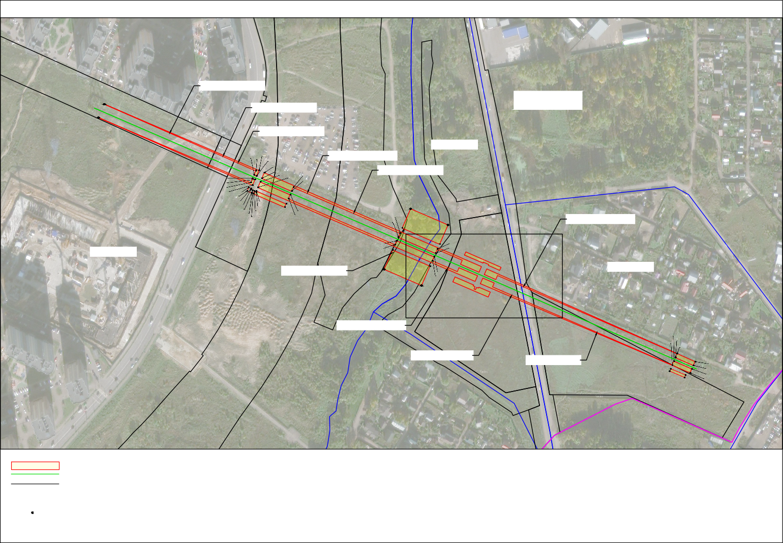
50:21:0090212

Люберецкий г.о.

1
Врезка 1
- границы и номер кадастрового квартала;
- границы административно-территориальных образований;
- обозначение характерных точек проектных границ публичного сервитута;
- обозначение врезки.

СХЕМА РАСПОЛОЖЕНИЯ ГРАНИЦ ПУБЛИЧНОГО СЕРВИТУТА

Врезка 1

50:22:0010105

50:22:0060107:3998

70
50:22:0060107
69

42

76 75
41
74

34 39 73 71
86
33
72
40
85
58 35 91
78

92
57 36

50:22:0000000:107955

50:22:0060201

59 77 79

50:22:0000000:108349
60 61 64 66 80
62 65
63
67

68

50:22:0060201:81

Условные обозначения:
  - проектные границы публичного сервитута;
  - проектное местоположение инженерного сооружения ВЛ 500 кВ Ногинск-Каскадная;
50:21:0000000:45053 - границы и кадастровый номер земельных участков, в отношении которых испрашивается публичный сервитут;

Масштаб 1:500

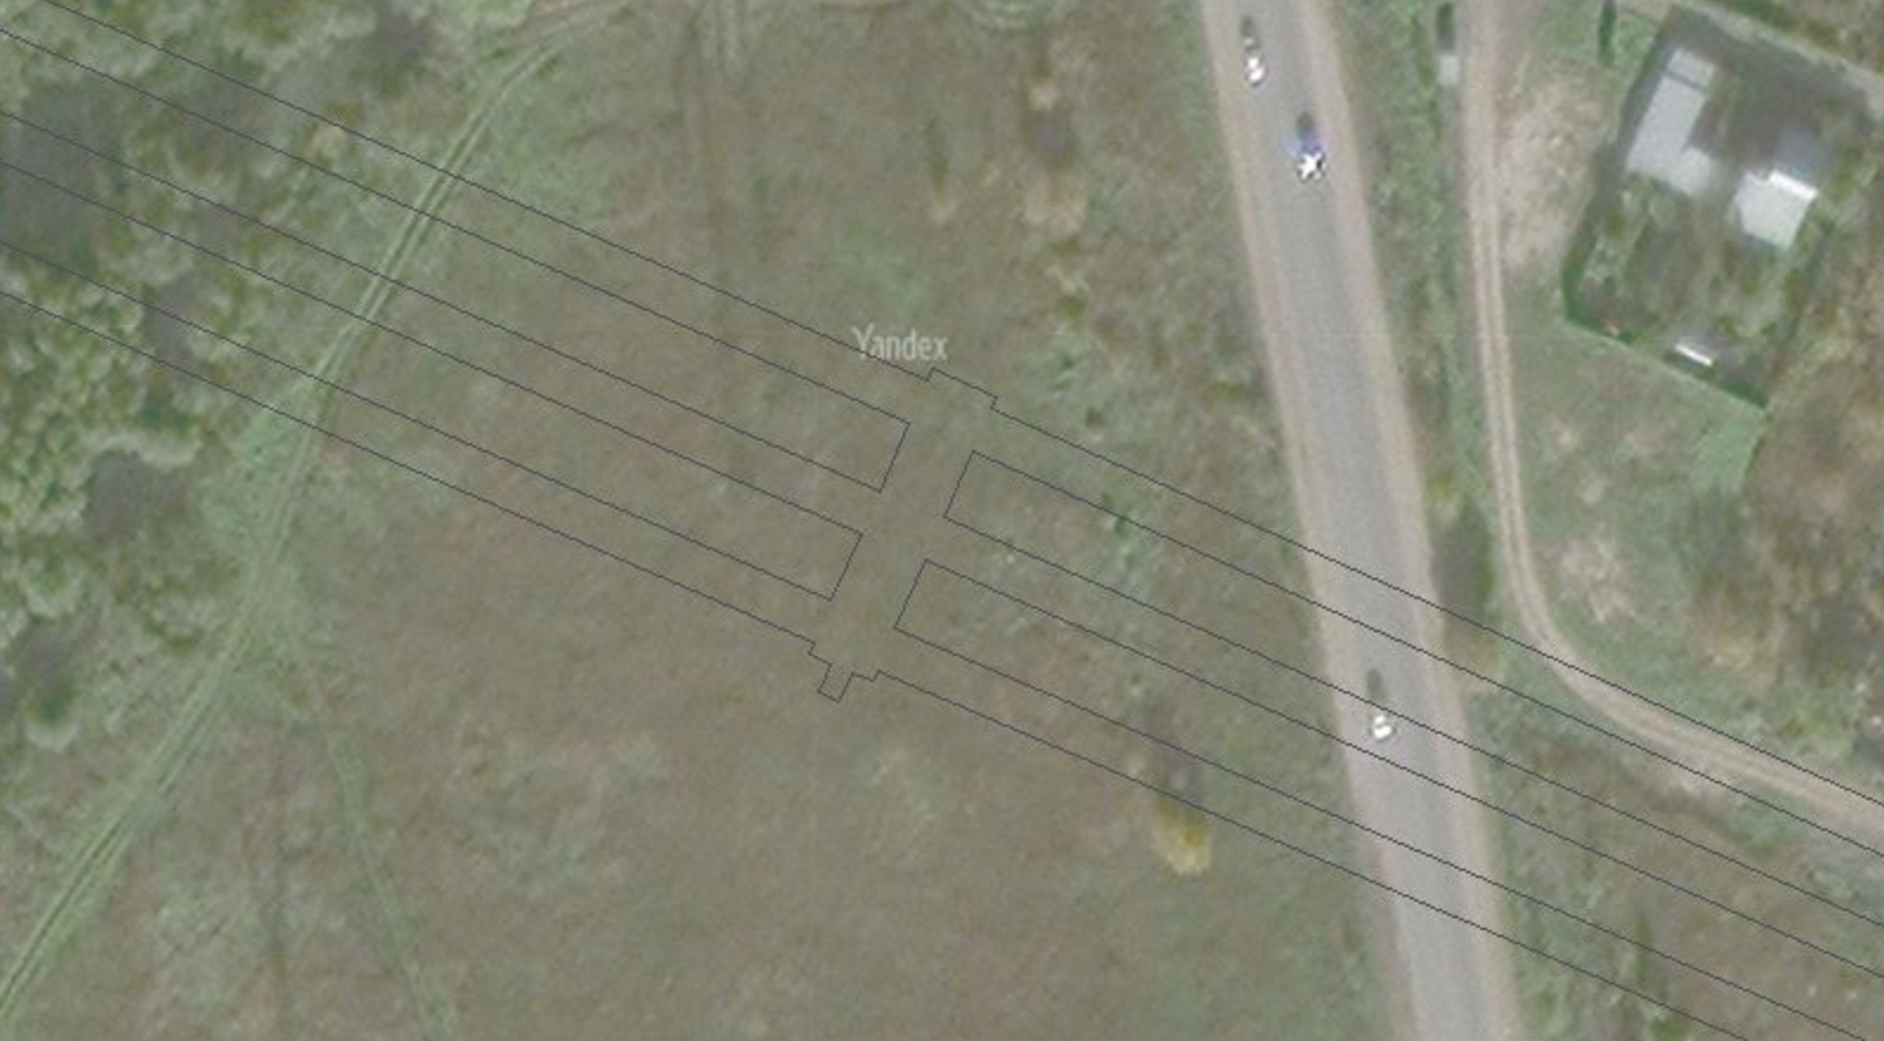 50:21:0090212
Люберецкий г.о.

1
- установленные границы и номер кадастрового квартала;
- установленные границы административно-территориальных образований;
- обозначение характерных точек проектных границ публичного сервитута;

